HÌNH ẢNH TRANG ELEARNING CÁ NHÂN CÓ CÁC HỌC PHẦN GIẢNG DẠY
https://elearning.vinhuni.edu.vn/course/view.php?id=11752#section-7

1/Đề cương chi tiết học phần
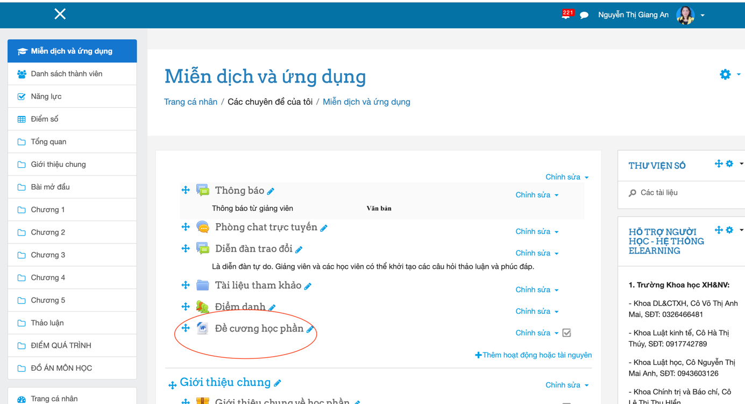

2/Bài giảng Elearing cấp độ 1

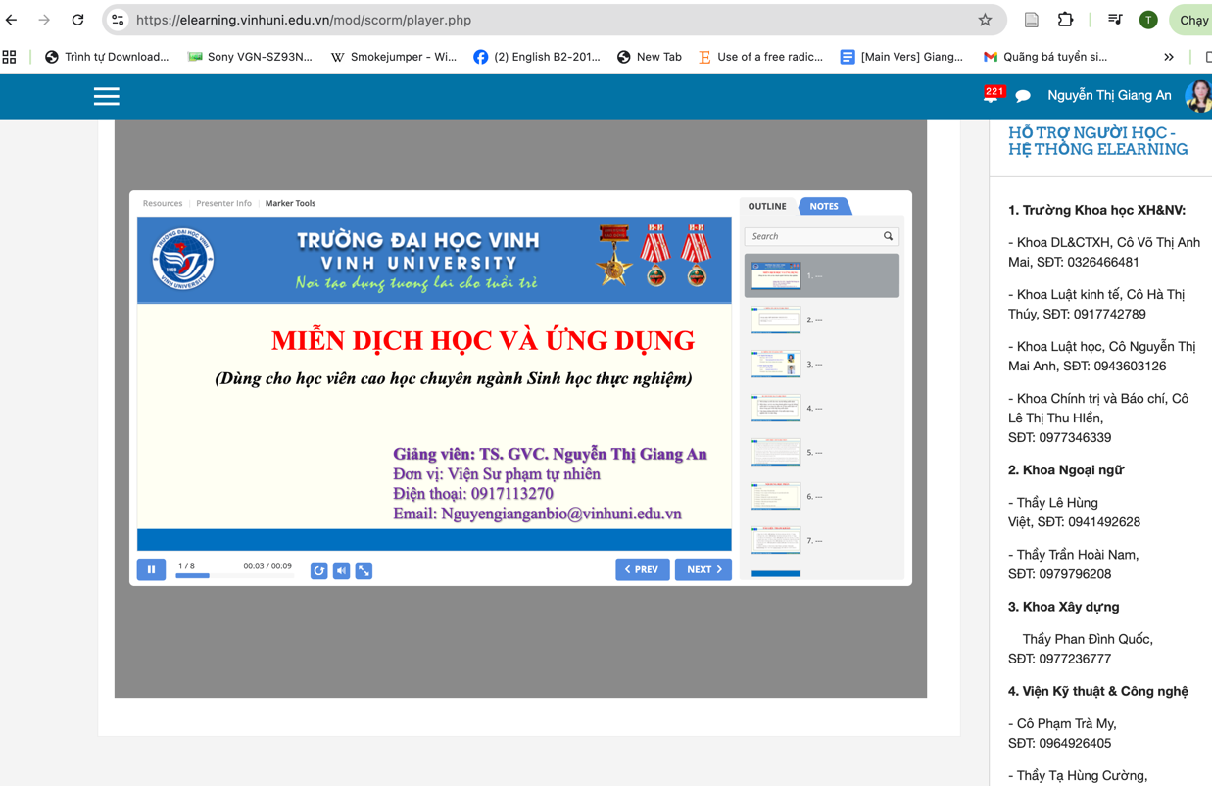

3/Quá trình tự học của học viên, điểm scorm
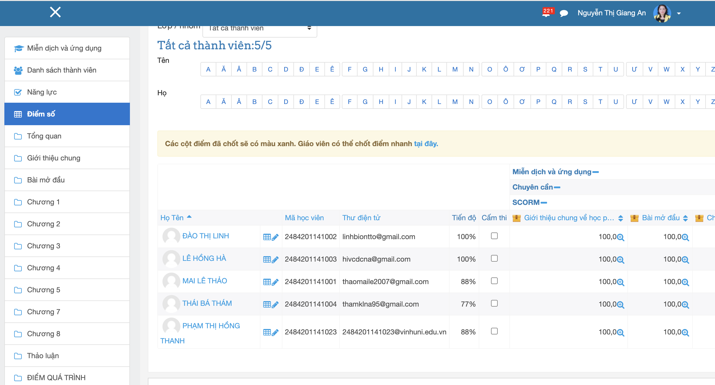
4/ Mục đánh giá bao gồm:
4.1.Quá trình (trắc nghiệm khách quan + Báo cáo tiến độ đồ án)
4.2. Cuối kỳ (Đồ án)
